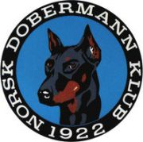
REFERAT STYREMØTE

Dato: 28.07.2025
Sted: Teams
STYREMØTE

Til stede: Christian Kristensen, Annette Skadsdammen, Yvonne Hjeltnes, Lill Jeanette Kristiansen, Hege Pedersen og Anne Husebø

Saksliste:

46/25 - Referat gjennomgått og godkjent

47/25 - Økonomi gjennomgått og godkjent

48/25 - Tre medlemmer har meldt interesse for å inngå i avlskomiteen. Styret ønsker Maria Vangen, Lill Heidi Pedersen og Marita Holm velkommen som nye medlemmer. Møte med den nye komiteen planlegges til høsten.

49/25 - Christian følger opp og ordner ny sponsoravtale med klubbens hovedsponsor.

